Получателям ежемесячной выплаты из материнского капитала до конца года необходимо оформить карту «МИР»

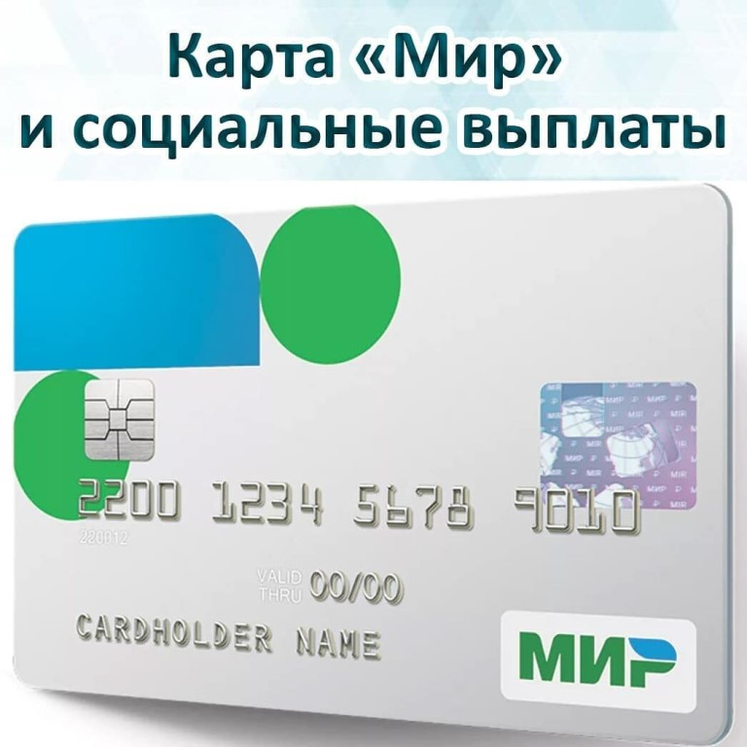
Срок перехода на карты национальной платежной системы «МИР»* продлен до 31 декабря 2020 года. До этого времени граждане, получающие пенсии и иные социальные выплаты на банковские карты других платежных систем, должны перейти на карты «МИР». Это требование распространяется и на получателей ежемесячных выплат из средств материнского капитала.
Владельцам сертификатов, которые получают выплаты из материнского капитала на карты международных платежных систем, таких как VISA, MasterCard и др., следует обратиться в банк для получения карты «МИР». После этого новые реквизиты необходимо представить в клиентскую службу Пенсионного фонда.
Если у получателя ежемесячных выплат уже есть действующая карта «МИР», но средства пока зачисляются на карту другой платежной системы, то ему достаточно обратиться в территориальный орган ПФР с реквизитами карты «МИР».
Напоминаем, что в связи с мерами по предупреждению распространения коронавирусной инфекции территориальные органы ПФР ведут прием граждан только по предварительной записи. Записаться на прием можно с помощью Личного кабинета гражданина на сайте www.pfrf.ru или по телефонам «горячих» линий клиентских служб ПФР, которые размещены на сайте Пенсионного фонда в разделе «Контакты региона».
Ежемесячная выплата из материнского капитала полагается семьям с невысокими доходами, в которых второй ребенок родился или усыновлен начиная с января 2018 года. Размер ежемесячной выплаты составляет в Республике Татарстан – 9373,00 руб.
* Переход на карты «МИР» осуществляется в соответствии с требованиями Федерального закона от 27.06.2011 №161-ФЗ «О национальной платежной системе».

